Доклад

на тему:

«Подбор интерактивного оборудования
для учебного кабинета информатики»

Выполнил:
учитель информатики
МКОУ СОШ №3
Амадзиев Р. Б.

В последнее время все чаще преподаватели сталкиваются с требованиями в которых обязательно наличие в кабинете компьютера, проектора и интерактивной доски либо экрана.
Хорошо если вам поставили по программе информатизации ОУ кабинет с наличием выше указанного. Но, иногда приходится сталкиваться с полным отсутствием такого. В этих случаях приходится искать «спонсора» и самому выбирать комплектацию оборудования.
Попробуем разобраться в этом вопросе.

Подбор интерактивного оборудования для учебного кабинета

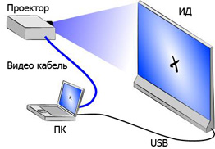

Выбираем проектор

Что такое проектор? Вообразите себе экран ноутбука, только очень маленький. С одной стороны ставим лампу, с другой – объектив, вот так устроен LCD-проектор. Когда вместо редких кристаллов в матрице используют микро-зеркала, это DLP-проектор.
Итак, проекторы воссоздают изображение за счет пропуска света от мощной лампы через матрицу. Матрицы бывают двух типов: DLP (Digital Light Processing – Цифровая обработка света) и LCD (Liquid Crystal Display – Отображение жидких кристаллов).
Любой покупатель, даже если он является новичком в мире цифровых проекторов и не знает что означают DLP и LCD, сразу же задастся вопросом: «А какой же проектор лучше, DLP или LCD?»
Итак, давайте разбираться в этих двух технологиях и их преимуществах и недостатках, т.к. ни одна из этих технологий не совершенна и очень важно понять, что каждая из них может дать вам?
Технология DLP – это разработка компании Texas Instrument, и она несколько другая, чем LCD. В отличие от жидкокристаллических LCD-панелей, которые пропускают световые лучи, DLP-кристалл представляет собой отражающую поверхность, которая состоит из тысяч микрозеркал. Каждое такое микрозеркало является пикселем (элементом отображения). В DLP-проекторе световой луч от проекционной лампы направляется на поверхность DLP-кристалла. Каждое микрозеркало управляется отдельно.

Преимущества DLP-технологии:
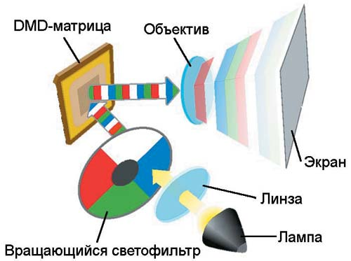

1. Высокий уровень контрастности и глубокий черный цвет.
Данные параметры очень важны для показа высококачественного видео. При использовании DLP-матрицы черный цвет – это в самом деле черный, а у проекторов с LCD-матрицей черный цвет, скорее темно-серый. Величина коэффициента контрастности у DLP- проекторов находится в диапазоне от 450:1 до 2000:1, а у LCD-проекторов от 200:1 до 800:1. Высокая контрастность DLP-проекторов обусловлена высокой эффективностью микрозеркал DMD-матрицы – свет или попадает на экран, или на поглотитель, а также простой конструкции DLP-проекторов, содержащих минимум оптических элементов, на которых рассеивается свет. Если Вы попробуете одновременно включить два проектора разных типов, но одинаковой яркости, Вы сами сможете заметить эти различия.

2. Отличная равномерность цветового тона по площади экрана.
У DLP-проекторов эта равномерность является следствием того, что свет проходит один и тот же путь, тогда как у LCD свет разделяется на три потока, проходит через три матрицы и снова комбинируется в один поток. Любое различие в пропускании или отражении компонентов системы на пути разделенных потоков приводит к локальному уменьшению/увеличению яркости одного из цветов. В результате на белом и/или черном поле возникают цветовые разводы. Такие разводы в DLP-проекторах отсутствуют.

3. Отсутствие «пикселизации».
Пикселизация означает возможность видеть, что изображение состоит из отдельных элементов. Поскольку DLP-технология создает элемент изображения за счет отражения света от крошечных микрозеркал, изображение на краях пикселя несколько «смягчено», чем объясняется более гладкая для DLP картинка видео. В этом и кроется причина того, почему DLP имеет преимущество перед LCD в плане менее заметной пикселизации изображения.

4. Отсутствие деградации изображения.
При длительных сроках наработки LCD-панели деградируют, особенно в синем канале, вызывая нарушение цветового баланса и снижение общей контрастности изображения. Такая деградация изображения у DLP-проекторов напрочь отсутствует, они обладают очень высокой контрастностью и изображение остается стабильным все время эксплуатации.

5. Надёжность и долговечность основных компонентов системы.
Одним из слабых мест любого проектора является лампа, требующая замены через 2-4 тыс. часов работы. В то время как LCD-проекторы характеризуются лампой не более 4000 часов, DLP-проекторы отличаются лампами со сроком работы в 5500-6500 часов, что является важным при выборе проектора и экономии вашего бюджета. Более того, в DLP-проекторах отсутствуют фильтры! Теперь Вы можете забыть о пыли и фильтрах, которые нужно все время контролировать и менять.

6. Компактность.
Это качество особенно важно для пользователей, деятельность которых связана с необходимостью проведения презентаций в мобильных условиях. Благодаря тому, что DLP-система построена всего на одном кристалле (а не на трех LCD-матрицах, как LCD-проектор), DLP-проекторы имеют более компактную конструкцию.

Преимущества LCD-технологии:
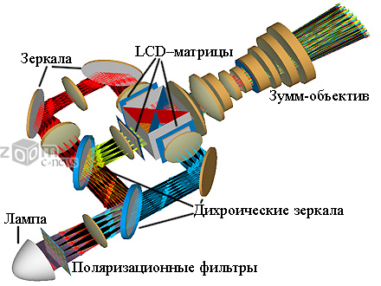

1. Более высокая цветовая насыщенность изображения.
Причина заключается в том, что в большинстве DLP-проекторах, предназначенных для бизнес-презентаций, цветовой диск наряду с красным, зеленым и синим секторами, обязательно включает белый сектор для того, чтобы повысить общую яркость изображения. И хотя изображение действительно получается более светлым, такая схема приводит к уменьшению цветовой насыщенности, делая цвет на изображении не столь выразительным. Сегодня, чтобы компенсировать снижение цветовой насыщенности и улучшить точность цветопередачи многие DLP-проекторы, предназначенные для домашнего кинотеатра или других областей применения, где требуется высококачественное видео, теперь используют 6-сегментный цветовой диск, состоящий из двух наборов красного, зеленого и синего секторов. В то же время белый сектор отсутствует. Такой многосегментный цветовой диск значительно улучшает цветовую насыщенность и точность передачи проектора. Это хорошее решение, т.к. уровень качества видеоизображения зависит от контрастности картинки на экране. А в темноте высокий световой поток от проектора и не требуется.

2. Четкость компьютерных изображений.
При одинаковом разрешении LCD-проектор обычно дает более четкую картинку, чем DLP-проектор. Разница наиболее заметна при демонстрации таких материалов, как например, электронные таблицы с множеством мелких букв и цифр. В то же время при демонстрации видео отличий в четкости практически нет. Нельзя сказать, что DLP-проектор дает размытое и нерезкое изображение. Вовсе нет. Когда вы смотрите на экран, где проецируется Excel-таблица с какого-нибудь DLP-проектора, она вам кажется вполне четкой. Разница будет заметна только если два изображения одной и той же таблицы вывести с DLP- и LCD-проекторов на расположенные рядом экраны. Изображение от LCD-проектора в сравнении выглядит более четким и резким.

3. Более высокая световая эффективность.
LCD-проекторы обычно дают значительно более высокий световой поток, чем DLP-проекторы при той же мощности проекционной лампы. Поэтому LCD-проекторы доминируют в тех областях, где требуется высокий световой поток.

4. Отсутствие «радужного эффекта».
Он возникает просто из-за того, что любая цветовая точка на изображении формируется путем последовательного вывода трех основных цветов: красного, зеленого и синего. (У дорогих DLP-проекторов с 3 кристаллами нет цветового диска, а следовательно, и не может быть эффекта радуги.) В принципе сама DLP -технология и построена на том, что человеческий глаз просто не успевает отследить быструю смену основных цветов и воспринимает не отдельное, а суммарное действие их уже как определенный цветовой оттенок. К сожалению, некоторые люди, обладающие ''быстрой'' визуальной системой, способны эти переходы видеть.
Поскольку в LCD-проекторе основные цвета всегда выводятся одновременно, у зрителей при демонстрации с LCD-проектора этих проблем просто не возникает.
Насколько серьезна эта проблема? Для разных людей по-разному. Большинство вообще не замечает никакого радужного эффекта. Однако тех, кто способен видеть радужный эффект, это может настолько раздражать.
Texas Instruments и производители DLP-проекторов значительно продвинулись в преодолении этой проблемы. В первом поколении DLP-проекторов цветовой диск делал 60 оборотов в секунду (3600 об/мин). Так что частота ''мелькания'' каждого цвета составляла 60Гц. Когда стало ясно, что проблема радуги существует и многим мешает, во втором поколении DLP-проекторов частота вращения цветового диска была увеличена до 120Гц, т.е. 7200 об/мин).
Сегодня, как уже отмечалось выше многие DLP-проекторы для домашнего кинотеатра имеют 6-сегментный цветовой диск. Хотя диск вращается со скоростью 7200 об/мин, но за счет того, что на диске два набора красного, зеленого и синего секторов эффективная частота смены цветов возрастает еще в два раза и такие аппараты обозначают как четырехскоростные. Такое дополнительное удвоение частоты еще больше уменьшает число людей, которые могут видеть радужный эффект. Шестисегментный 4-скоростной цветовой диск практически полностью исключает вероятность проявления радужного эффекта при использовании проектора в домашнем кинотеатре.
В то же время из-за необходимости обеспечить высокий световой поток для компьютерных презентаций, в большинстве DLP-проекторов бизнес-класса все еще используется 4-сегментный 2-скоростной цветовой диск. Однако сейчас начинают появляться и бизнес-проекторы (например, у BenQ и ряда других прпоизводителей) с 3-скоростным цветовым диском, с тем, чтобы снизить вероятность появления проблемы радужного эффекта у пользователей.
Резюмируя, придется констатировать: ответить на вопрос, какая технология лучше, наверное, можно, но только один и тот же ответ будет правильным для одного покупателя и неправильным для другого, если это самое «лучше» они понимают по-разному.
Если бы в 1996 г. Texas Instruments не представила миру новую технологию формирования проекционного изображения, то, можно не сомневаться, мы не имели бы столь совершенных устройств, какие предлагают сегодня производители из обоих технологических лагерей, вынужденные в силу конкуренции искать и, главное, находить эффективные технические решения.

Крупнейшие производители проекционной техники сегодня разбиты на два лагеря твердых приверженцев либо одной-единственной технологии и тех компаний, которые работают одновременно с обоими. Те, кто производит проекторы, выполненные на одной технологии, как правило, являются и их создателями. Например, среди таких монотехнологических компаний, в данном случае патриотов жидкокристаллической технологии, такие крупнейшие корпорации как, например, Sanyo и Epson, а компании InFocus, BenQ и Acer, поставили на DLP.

Выбираем интерактивную доску

Первая в мире интерактивная доска была представлена компанией SMART Technologies Inc. в 1991 г., и именно педагоги стали первыми активно использовать данные технологии.
Интерактивная доска — это сенсорный экран, который подключается к специальному проектору, передающему изображение на поверхность — доску. С помощью прикосновения к доске можно управлять изображением.
Интерактивные доски бывают прямой и обратной проекции. При прямой — проектор помещается перед доской на подставке или на потолке. При обратной — проектор устанавливается за доской.
С изображением на интерактивной электронной доске можно работать: рисовать, делать пометки, писать и так далее. Всё это можно сохранять в файле желаемого расширения, и впоследствии продолжать работу. Записывать и рисовать можно различными способами: специальными маркерами, электронными перьями или просто рукой. Это зависит от технологий, используемых в интерактивных досках.
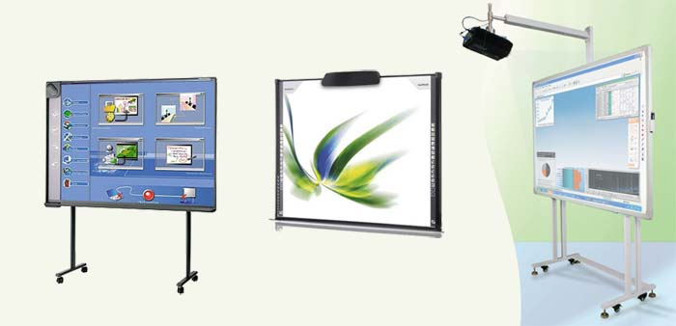
Выделяют следующие типы технологий интерактивных досок:
1) Сенсорная аналого-резистивная технология
Для работы с сенсорной аналого-резистивной доской не обязательно иметь специальные маркеры и, хотя в комплекте поставки могут быть разноцветные маркеры и ластик, можно пользоваться пальцем или указкой. Именно это обусловило самое важное преимущество досок данного типа для сферы образования — невозможность сорвать занятие, спрятав маркер или питающую его батарейку. При использовании сухих маркеров аналого-резистивная доска позволяет переводить в электронную форму материал урока, проводимого традиционным образом.
2) Электромагнитная технология
При использовании электромагнитной технологии интерактивная доска имеет твердую поверхность. Электронное перо (маркер) питается от батарей или получает энергию по проводу, которым привязано к доске. Перо в некоторых моделях способно различать градации силы нажатия, что удобно для применения в программах рисования. Кончик пера может располагаться на некотором удалении от поверхности (не более 10 мм), благодаря чему на доски можно навешивать плакаты и работать поверх них. Помимо маркеров изготовитель может предлагать электронный ластик.
3) Лазерная технология
Работать пальцем или обычным маркером с лазерной интерактивной доской не получится — нужен специальный маркер, который для уменьшения ошибок желательно держать перпендикулярно поверхности доски. Основное достоинство технологии в том, что сама доска может быть сделана из любого материала, хоть толстого стального листа. Принципиальный недостаток лазерной технологии — докладчик может случайно перекрыть луч лазера, в результате чего процесс измерения координат нарушается. На лазерную доску можно вешать плакаты и работать поверх них.
4) Ультразвуковая/ инфракрасная технология
Электронный маркер работает от батарейки, как и электронный ластик. Основной недостаток ультразвуковой/инфракрасной технологии тот же, что у электромагнитной и лазерной — необходимо использовать специальный электронный маркер.
5) Микроточечная технология
Позволяет сделать доску полностью беспроводной. На поверхности маркерной доски нанесены почти незаметные невооруженным глазом точки, встроенная в маркер камера по ним определяет координаты точки касания. Bluetouth-передатчик, также встроенный в электронный маркер, передает координаты точки касания в компьютер, а доска не требует при этом ни питания, ни беспроводного подключения.
6) Емкостная технология
Позволяет управлять пальцем, но при этом поверхность доски остается очень прочной и износостойкой. Место касание определяется по изменению электрической емкости поверхности доски. Эта технология позволяет распознавать одновременно несколько касаний пальцем, благодаря чему может работать три человека одновременно и для управления объектами на экране можно использовать обе руки.
Технологии постоянно развиваются и сейчас производители предлагают интерактивные доски, сочетающие в себе преимущества различных технологий, например, ультразвуковых и сенсорных досок.
Для использования интерактивных досок понадобится следующее оборудование: компьютер, проектор, маркеры (при необходимости). Проекторы могут быть сразу встроены в интерактивную доску.

Мое мнение насчет интерактивных досок на основе электромагнитного принципа:
- для работы необходимы электронные маркеры, которые необходимо заряжать и стараться не потерять (в комплекте идут 2 штуки)
- рабочая поверхность твердая и не предназначена для письма на ней обычными сухостираемыми маркерами для досок
- поверхность доски прочная и устойчива к повреждениям и царапинам.

Мое мнение насчет интерактивных резистивных досок:
- рабочая поверхность мягкая и не устойчива к повреждениям (такое ощущение, что ее можно проткнуть (например, шариковой ручкой) или разрезать ножом).
- Для работы можно использовать любые не острые предметы (специальные маркеры, указки, палец и так далее)
- более простое исполнение доски
- можно писать на них сухостираемыми маркерами (идут в комплекте и можно докупить)
В целом хочу сказать еще, что для общеобразовательных учреждений, детских садов и прочих других заведений, где есть дети, лучше использовать доски электромагнитные, так как дети могут легко повредить резистивную доску какими-либо острыми предметами (шариковыми ручками, ключами и подобным). Так же еще стоит иметь ввиду, что программное обеспечение очень сильно различается от фирмы к фирме. Поверьте, это важно.
Способы установки проекторов

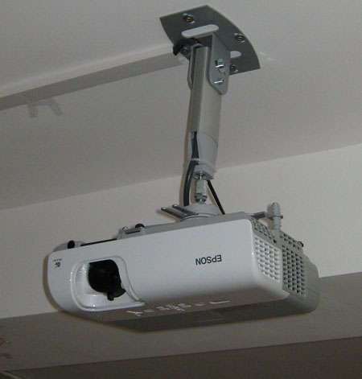 | 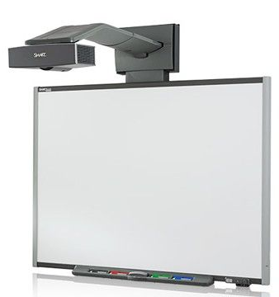
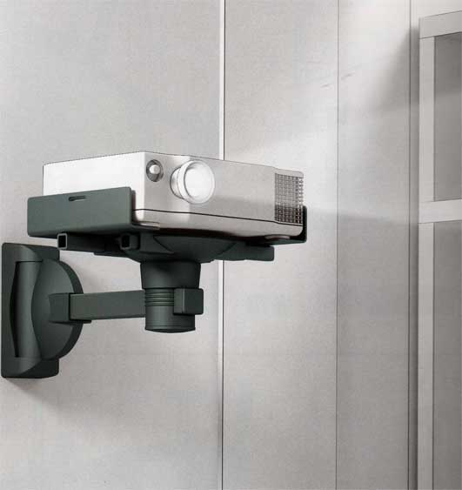 | 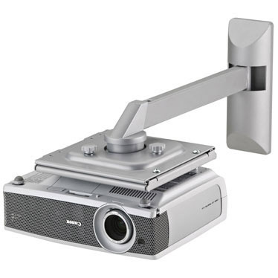

Подключение оборудования

Для подключения компьютера и проектора используются следующие кабели

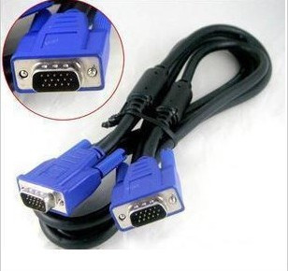 | 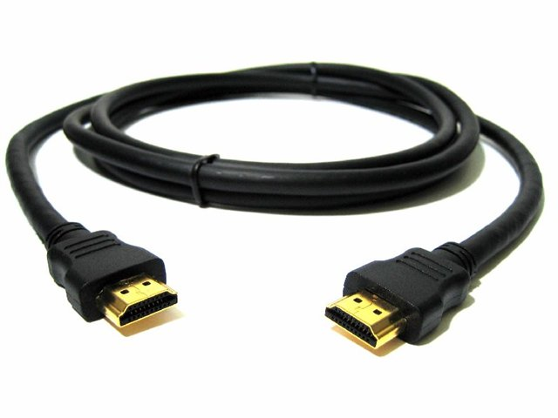
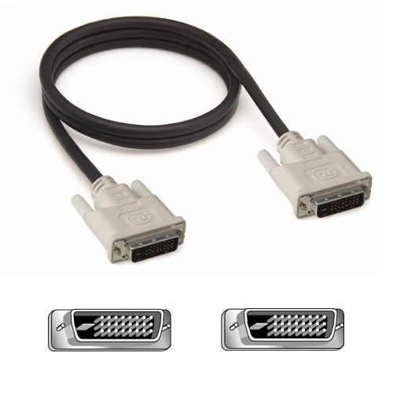 | 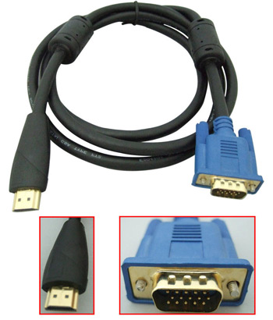

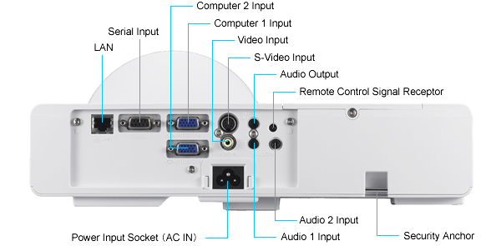

Подключение интерактивной доски осуществляется через USB кабель
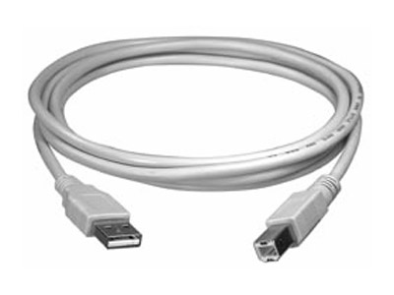

Для защиты от скачков напряжения рекомендуется приобрести стабилизатор напряжения

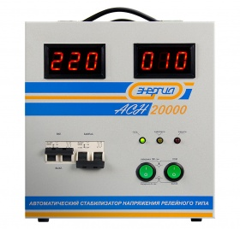

При выборе оборудования важную роль играют денежные средства которые вы готовы потратить на него.

